Отчёт по теме «Праздник Весны и труда»

Группа «Утята»

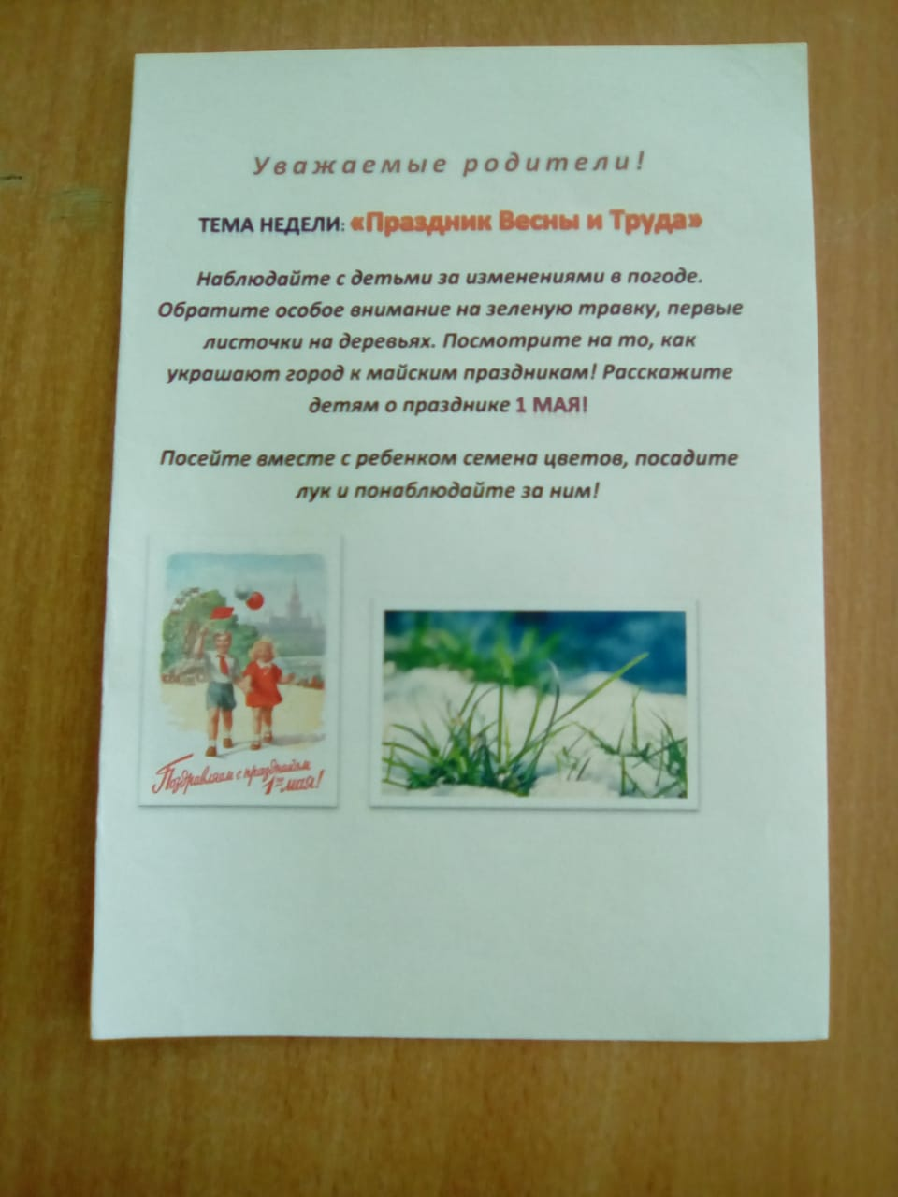

Так как все сидим дома, предлагаем понаблюдать, как Весна готовит наш город к празднику, глядя в окно. «А из нашего окна Площадь Красная видна! А из вашего окошка только улица немножко.» (С.Михалков. «А что у вас?» Можно прочитать с ребёнком)

Сфотографируйте вид из окна и пришлите нам. В дальнейшем, когда будет несколько фотографий, можно предложить ребёнку найти вид из своего окна.

**Вид из окна**

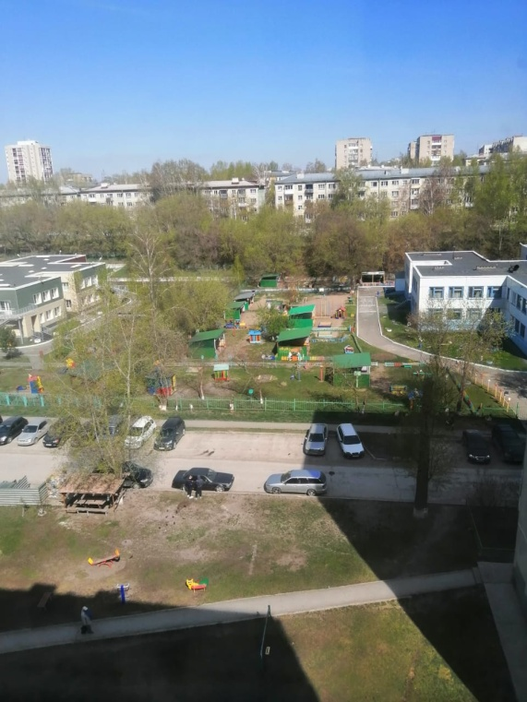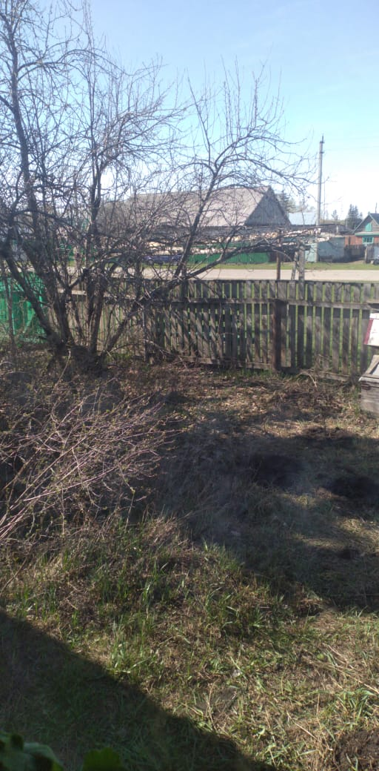

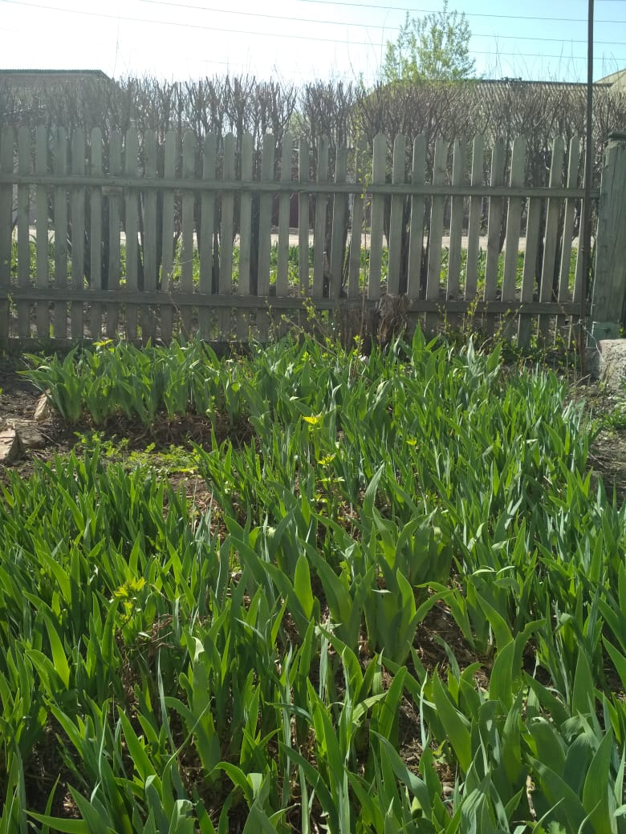

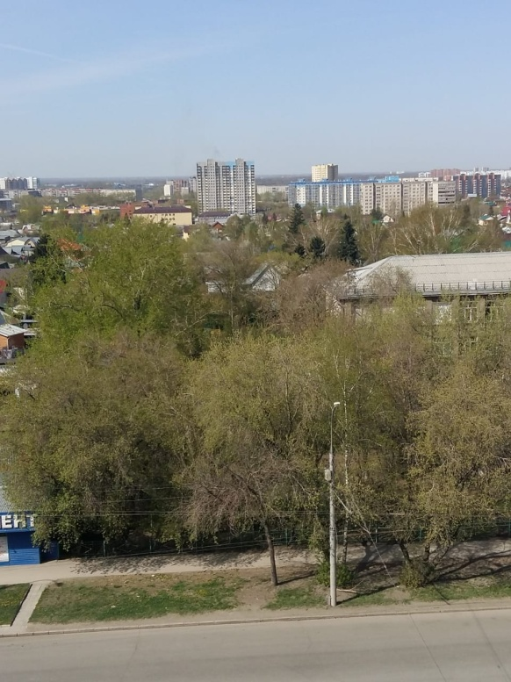

**Посадка лука и цветов для наблюдений**

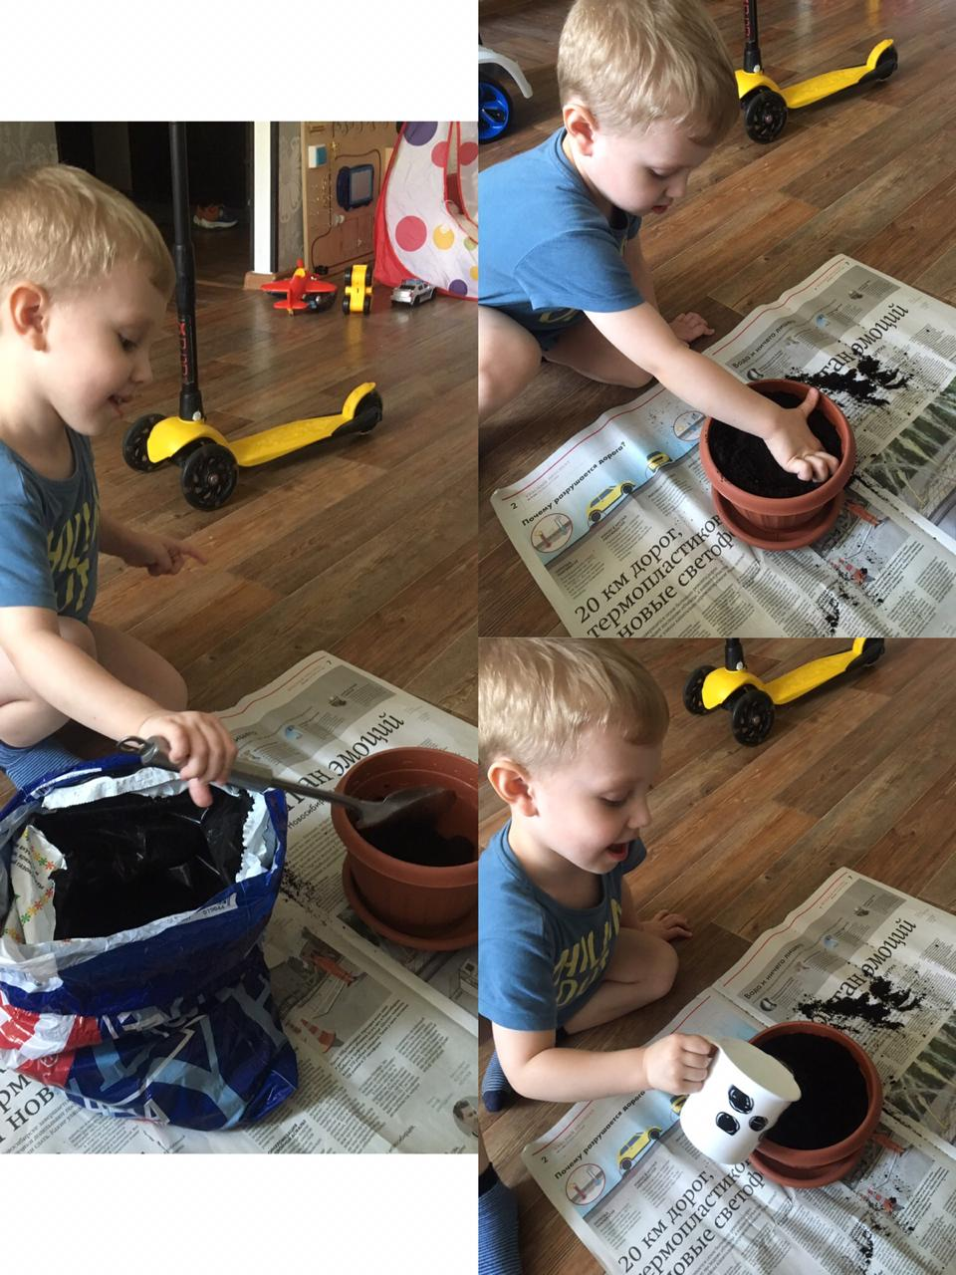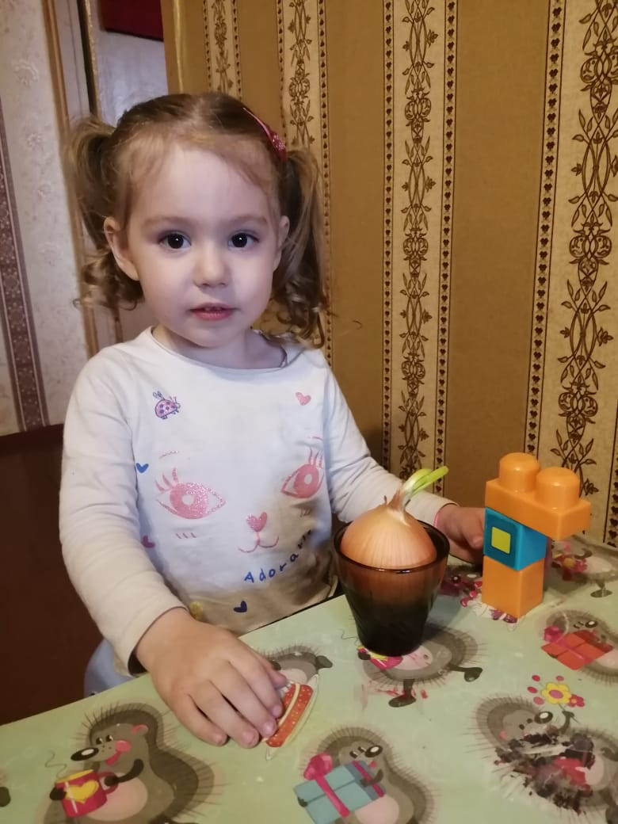

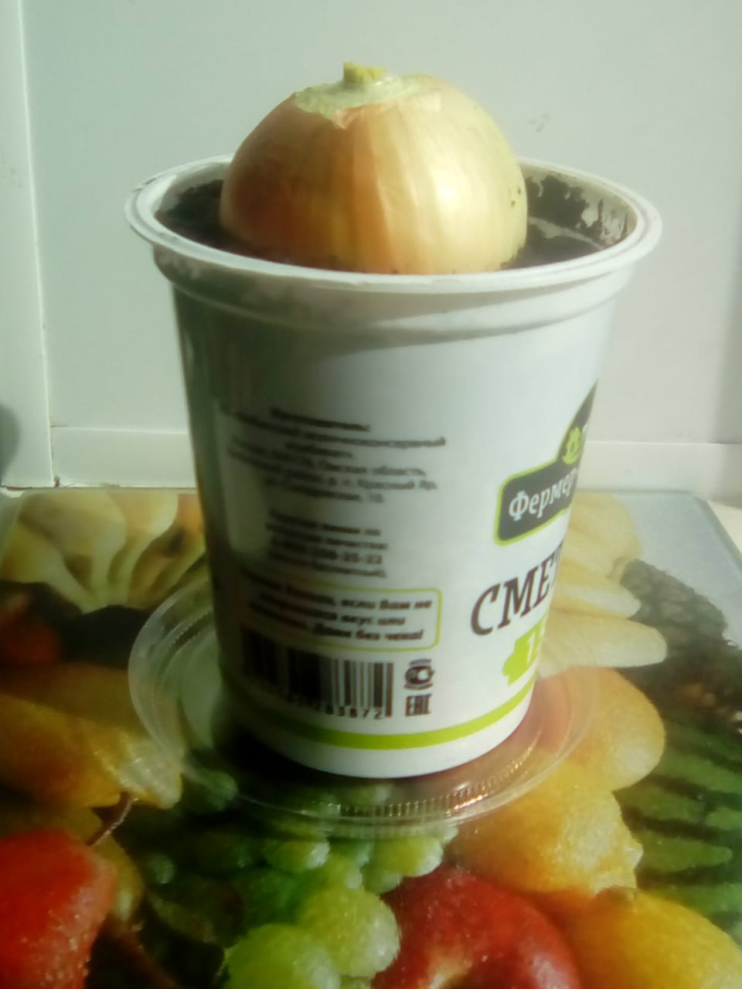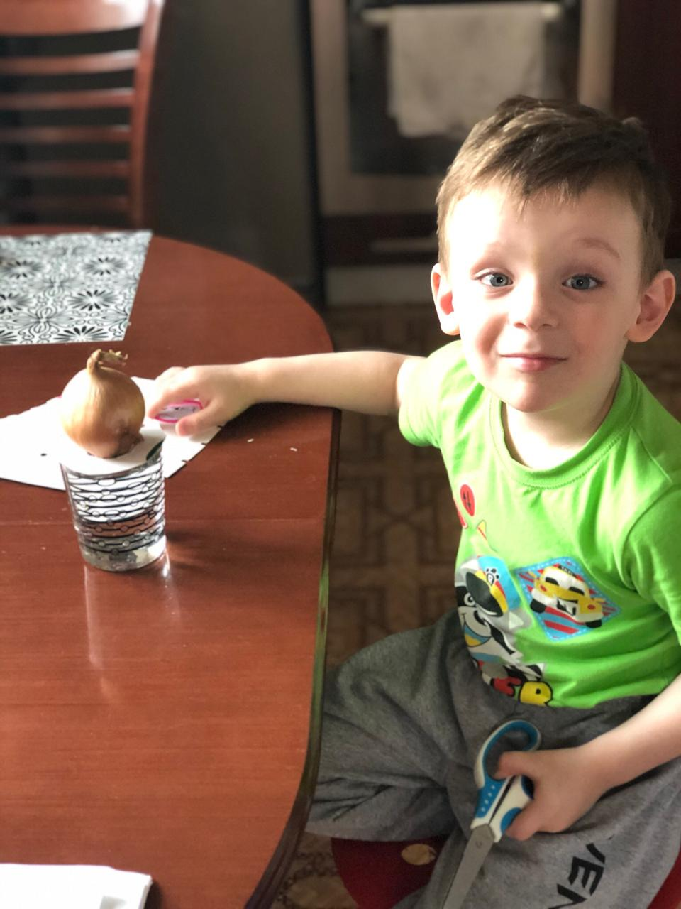

**Задания из разных областей**

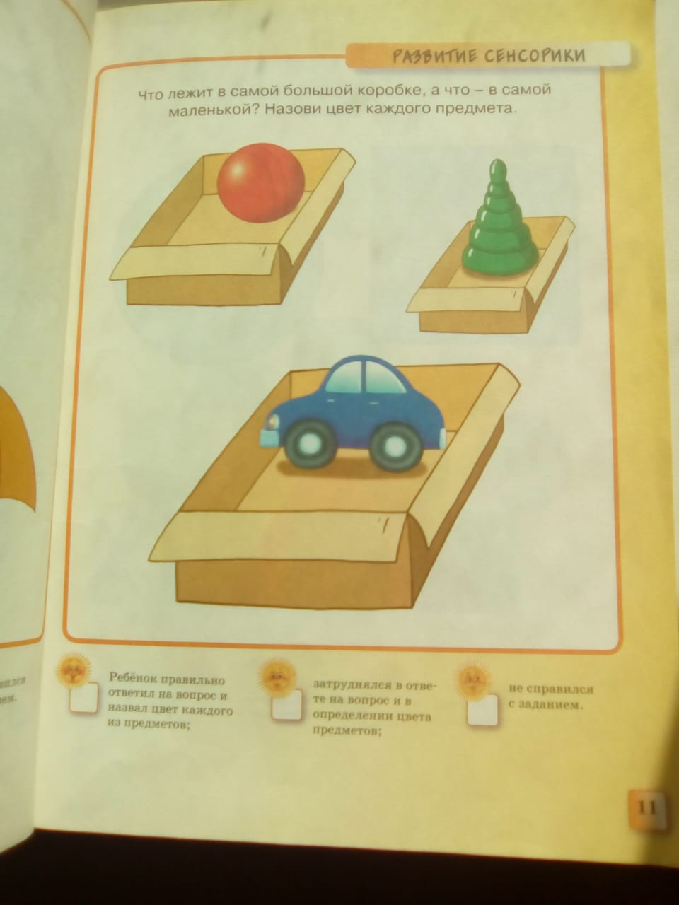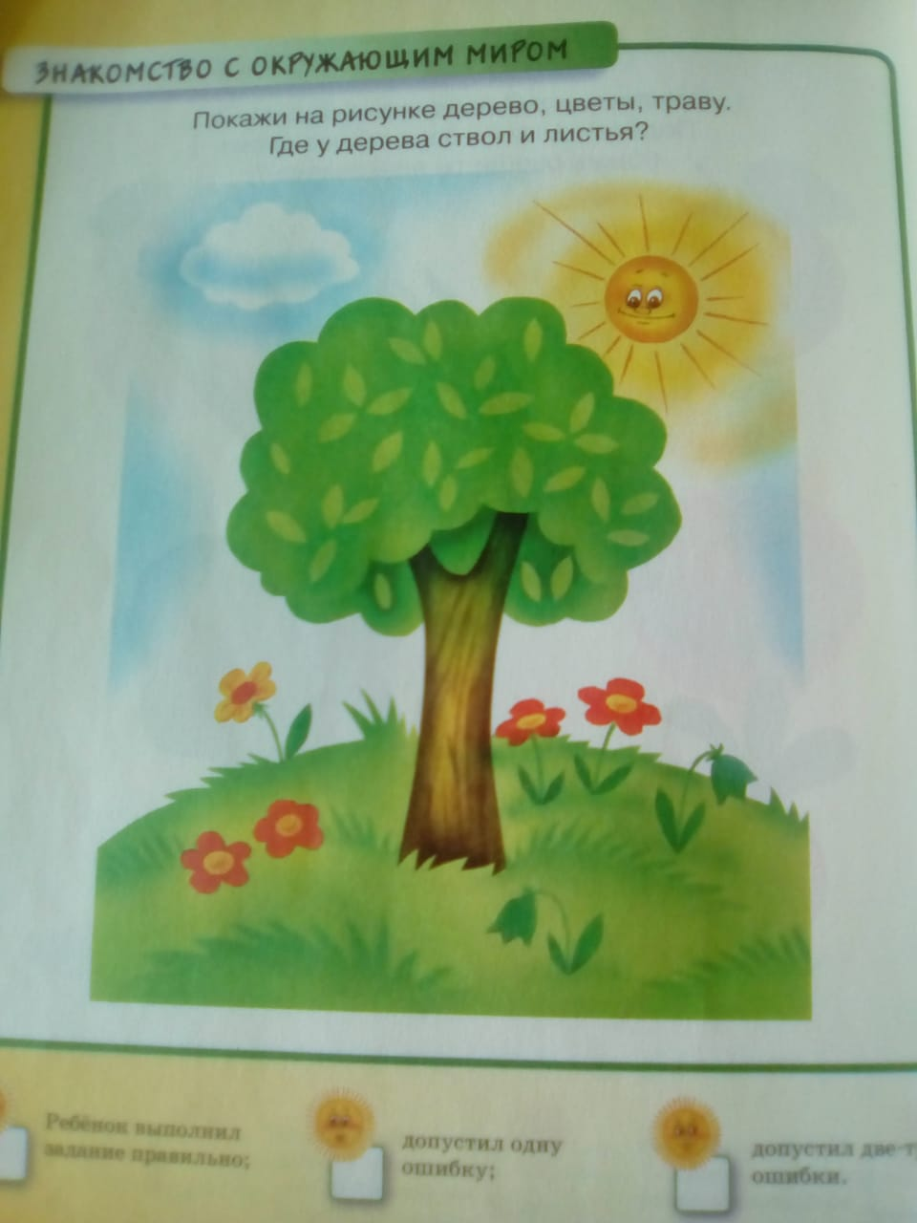

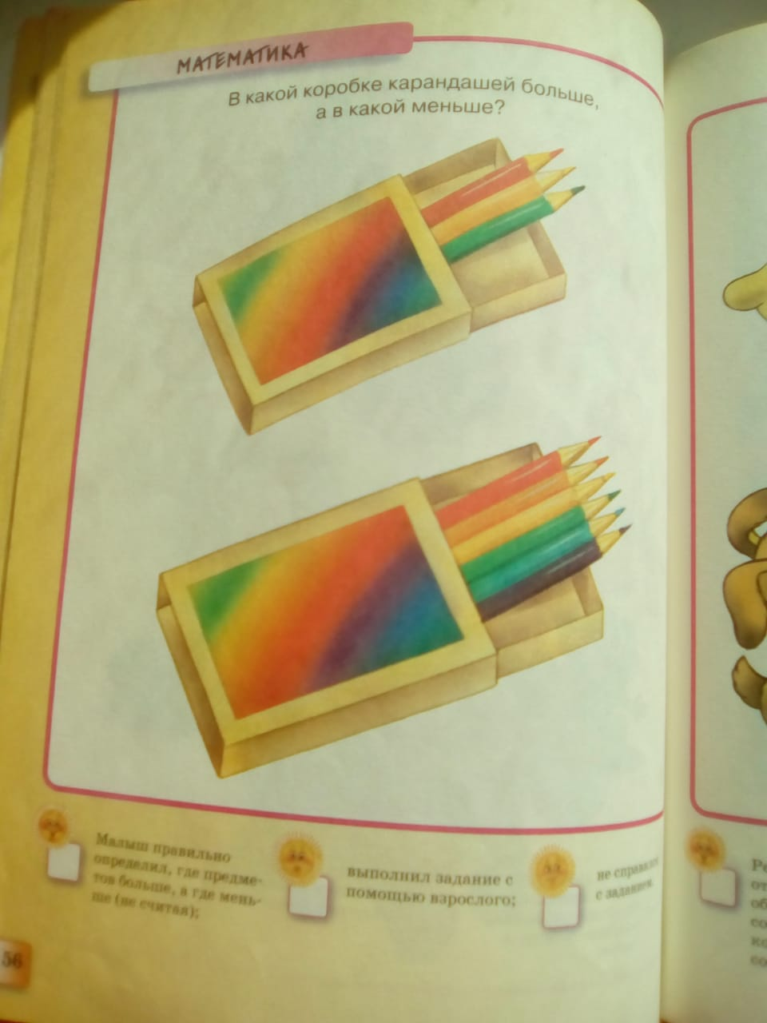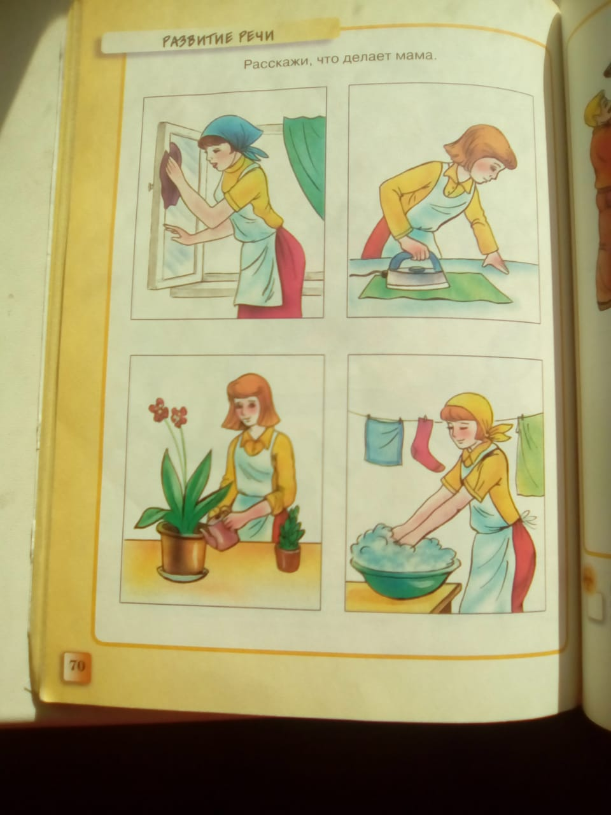

**Лепка**

Веточка с первыми листочками или деревце

(на выбор объёмная поделка или на плоскости)

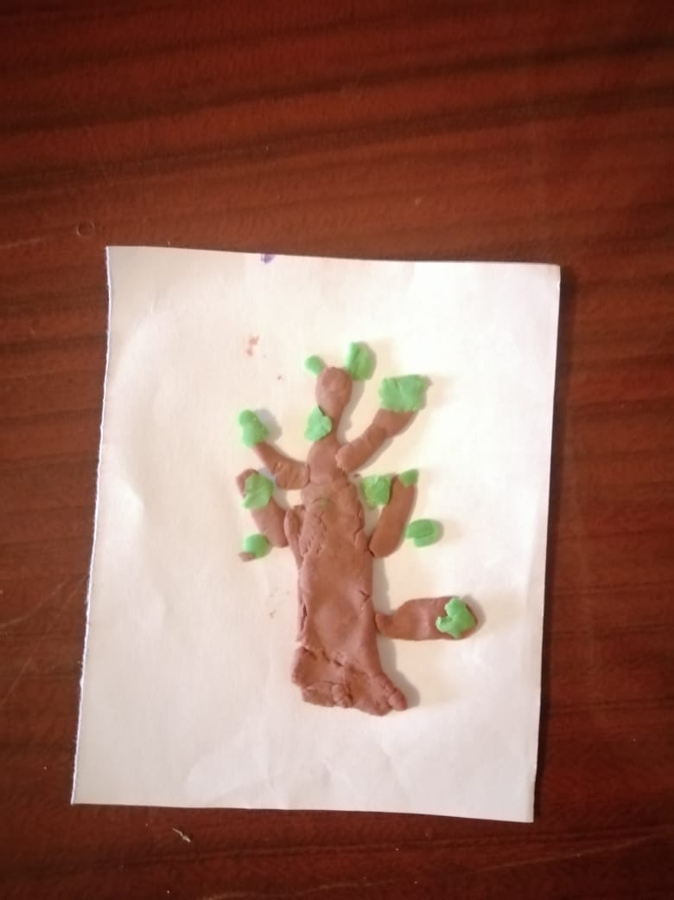Цель: закрепить умение раскатывать палочки, отщипывать кусочки пластилина (теста), соединять детали, называть цвет пластилина; развивать мелкую моторику.

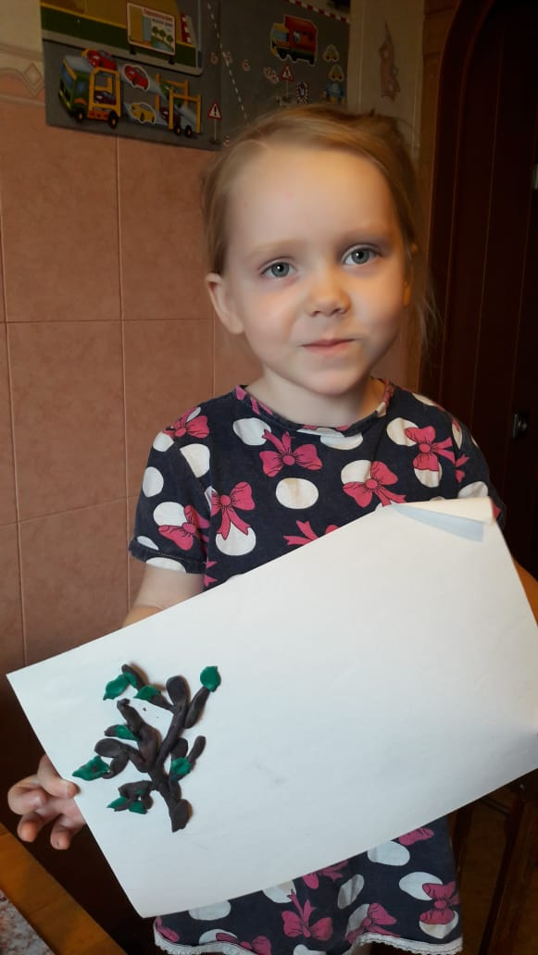

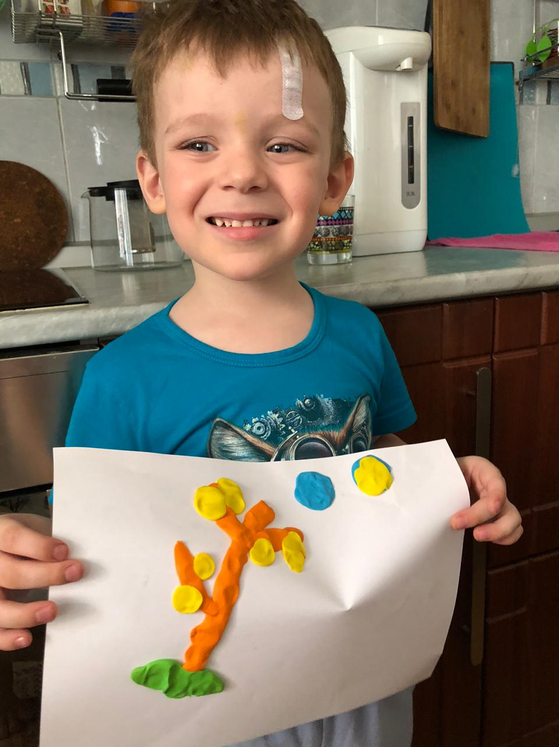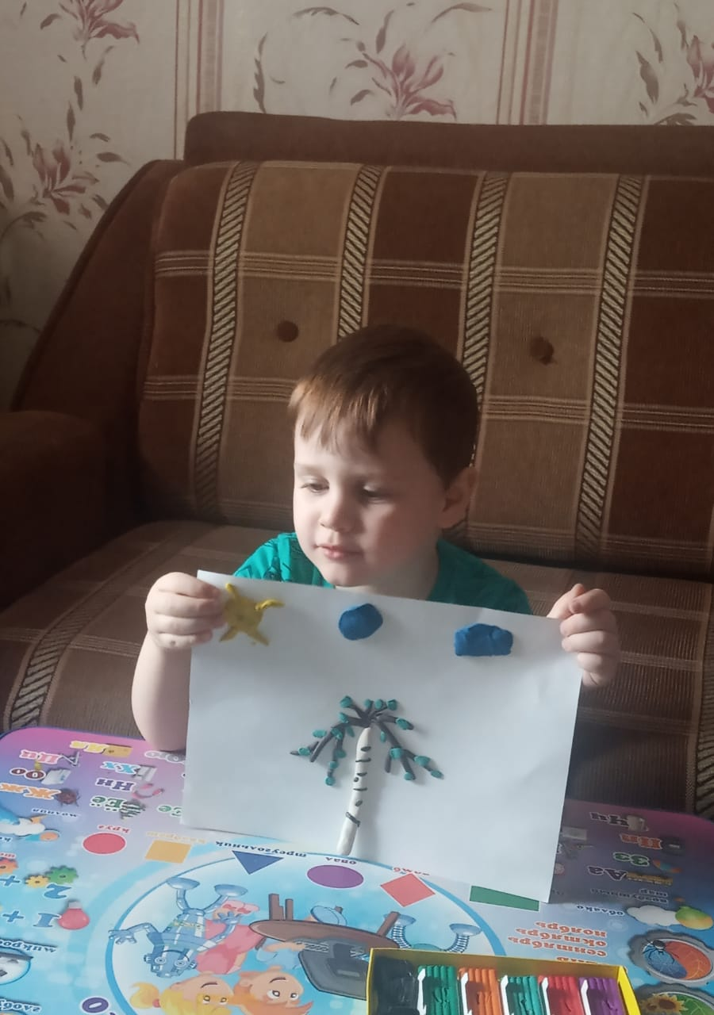

**Рисование**

Красный флажок к празднику

Цель: закреплять умение правильно держать кисточку (карандаш), раскрашивать, проводить вертикальную линию в заданном месте, называть красный цвет.

Предлагается три варианта на выбор.

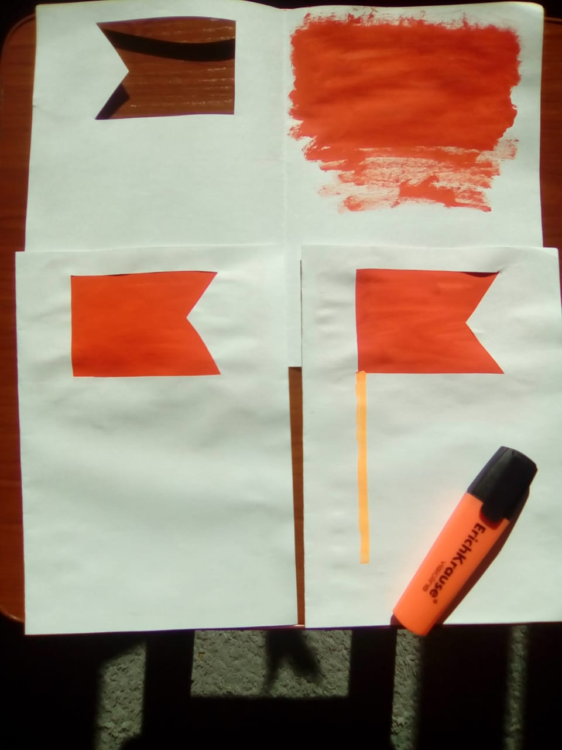1 вариант.

Делаем для ребёнка заготовку: сгибаем лист пополам, вырезаем на одной половине флажок (можно прямоугольник). Ребёнок раскрашивает внутри лист напротив флажка. Затем лист сгибается, половинки прилипают (можно воспользоваться клеем). Рисует палочку к флажку .

2 вариант.

Если ребёнок аккуратно раскрашивает, нарисуйте карандашом для него флаг и попросите раскрасить, затем дорисовать палочку.

3 вариант.

Ребёнок самостоятельно рисует и раскрашивает флажок.

В заключении всех вариантов читаем стихотворение А.Барто «Флажок». Будет здорово, если ребёнок его запомнит.

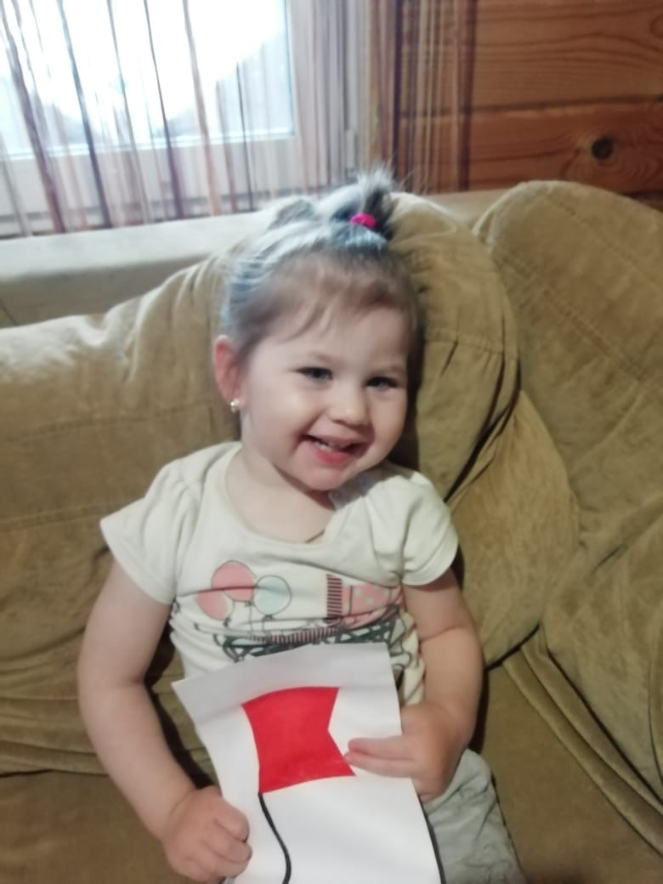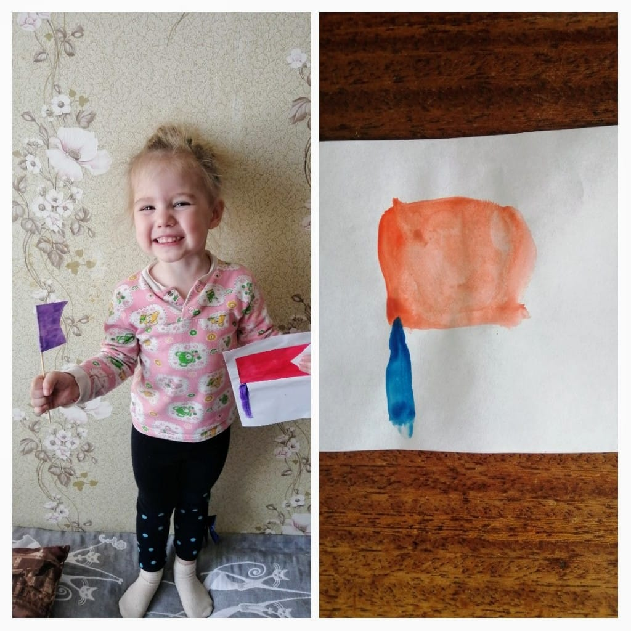

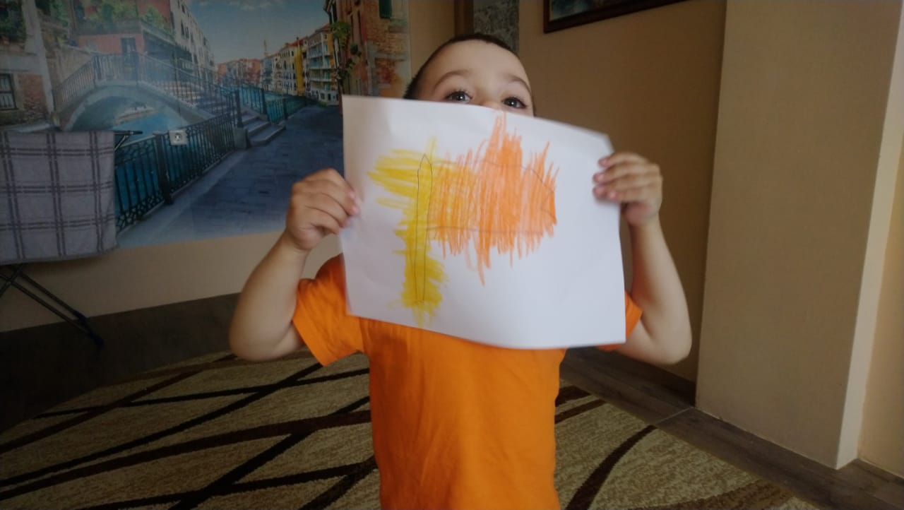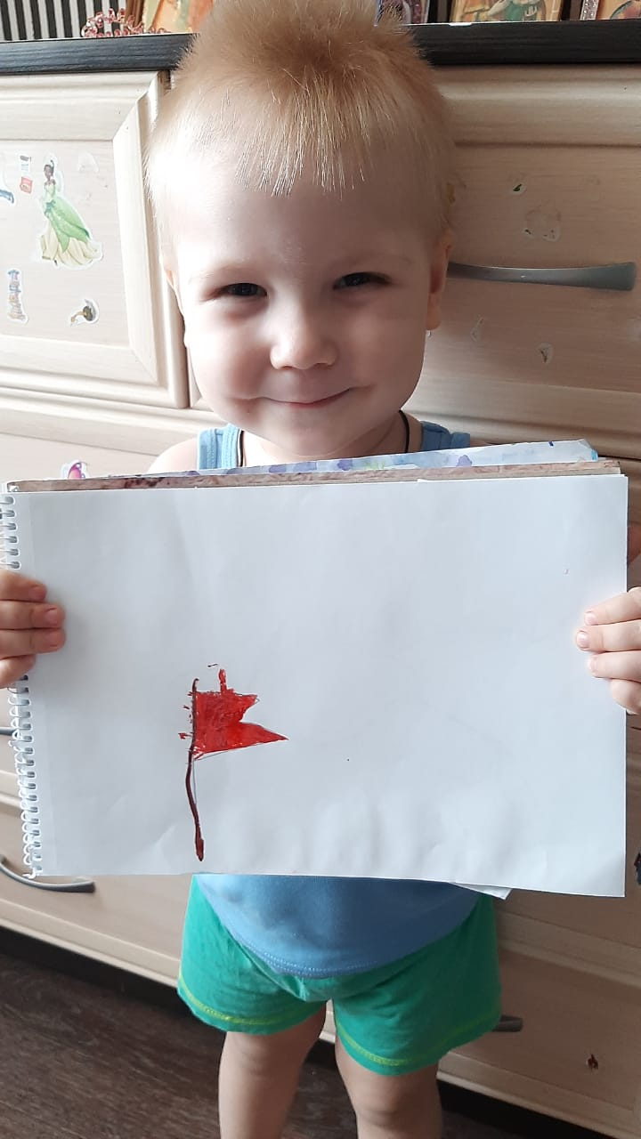

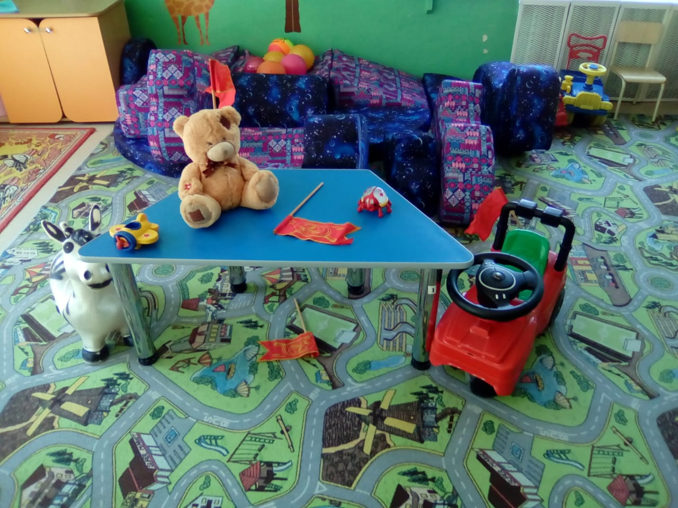

Задание: сказать, где расположены флажки, используя предлоги